**Wireframe Sprint 1**

3). As an admin, I want to create a blacklist of both the drivers and the passengers based on their actions so that I can prevent them to re-apply by using a different account

จากที่เว็บไซต์เดิม จะมีการเพิ่มฟังก์ชันการระงับผู้ใช้ โดยให้ผู้ใช่ไม่สามารถลงทะเบียนบัญชีใหม่ได้ และฟังก์ชันการยกเลิกการระงับผู้ใช้ เพื่อที่จะให้ผู้ใช้กลับมาใช้บัญชีนี้ได้

1. **การระงับผู้ใช้**

จากหน้าจัดการผู้ใช้ จะมีการเพิ่มฟังก์ชันการระงับผู้ใช้ โดยจะมีไอคอนการระงับอยู่ขวามือสุด

รูปภาพประกอบด้วย ภาพหน้าจอ

เนื้อหาที่สร้างโดย AI อาจไม่ถูกต้อง

**ภาพที่ 1** หน้าจัดการผู้ใช้

หน้ารายละเอียดข้อมูลผู้ใช้ จะมีการเพิ่มฟังก์ชันการระงับผู้ใช้ โดยจะเพิ่มปุ่มระงับผู้ใช้ไว้อยู่ด้านล่าง

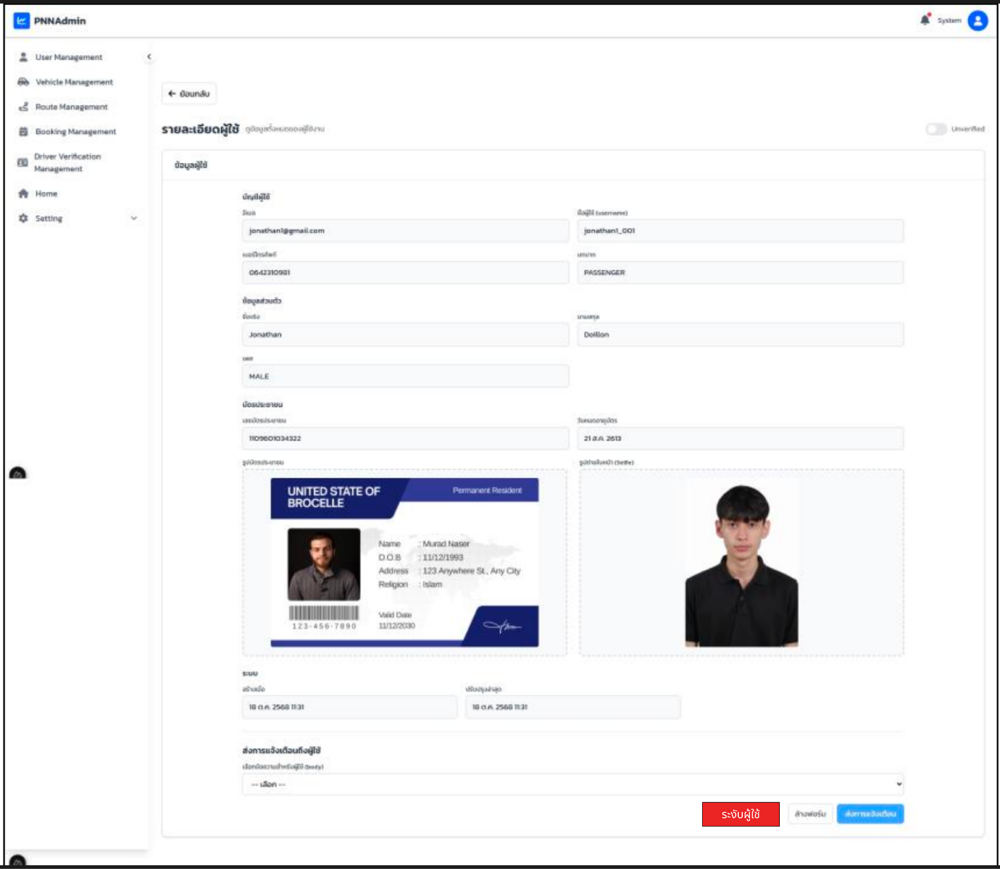

**ภาพที่ 2** หน้ารายละเอียดข้อมูลผู้ใช้

การที่จะระงับบัญชีจะต้องมีเหตุผลในการระงับ เพื่อที่จะให้เหตุผลว่าผู้ใช้มีพฤติกรรมที่ไม่เหมาะสม จึงไม่สามารถเข้าถึงบัญชีนี้ได้

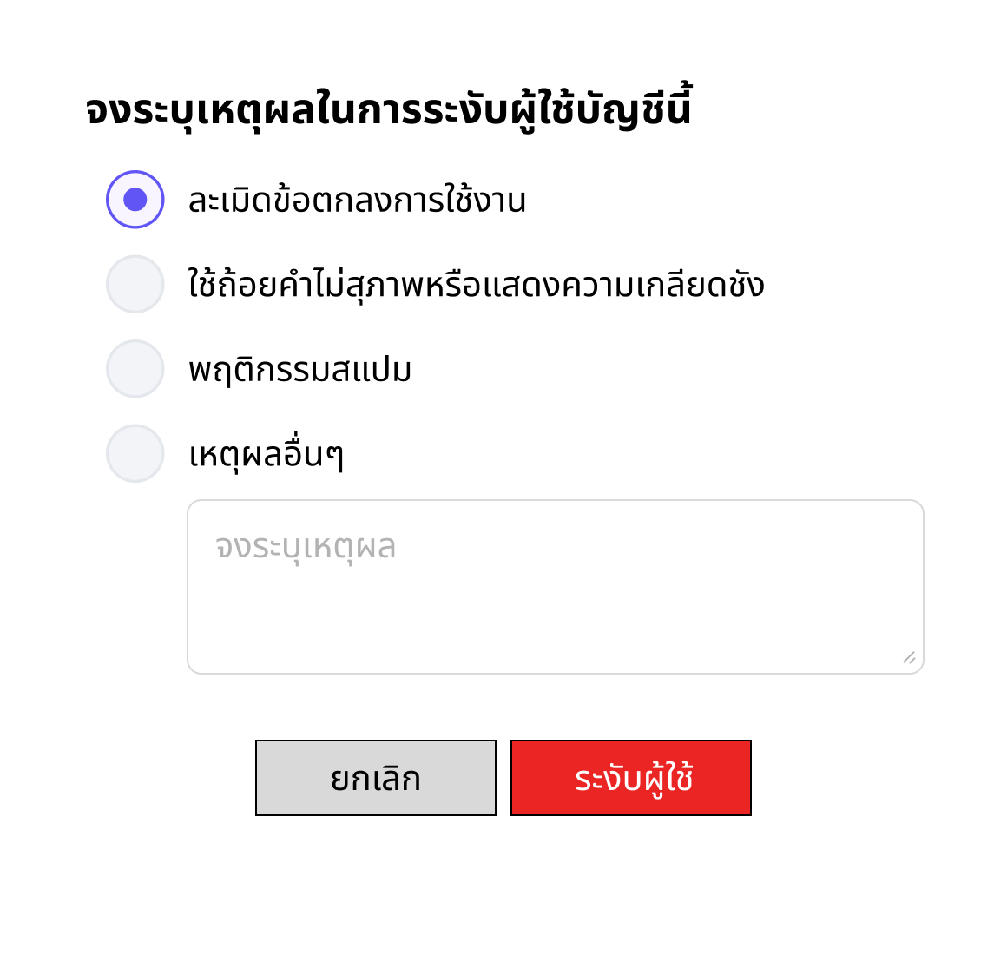

**ภาพที่ 3** เมื่อเข้าไปที่การระงับผู้ใช้

เมื่อให้เหตุผลในการระงับแล้ว จะมีการให้ยืนยันอีกครั้ง เพื่อป้องกันการผิดพลาดโดยใช้หลัก Error Prevention (หลักการป้องกันความผิดพลาด) ในการที่จะระงับผู้ใช้

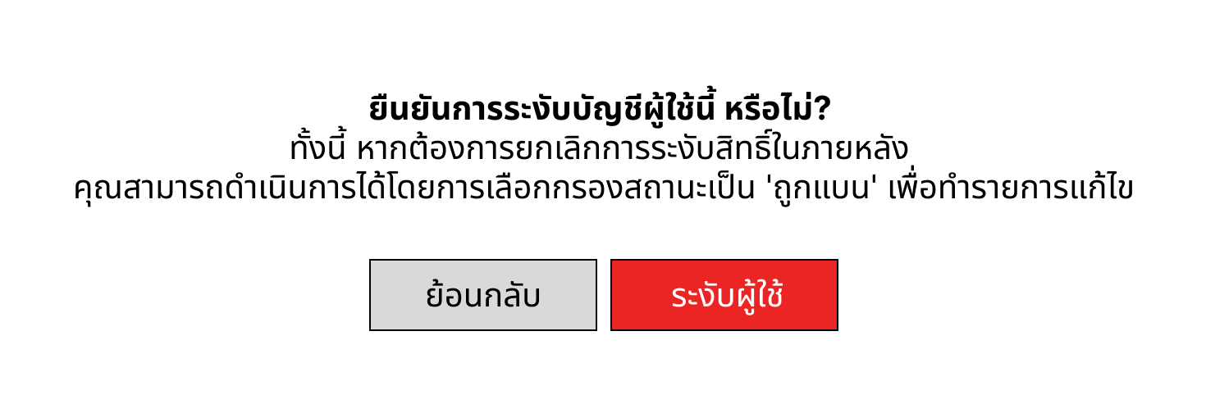

**ภาพที่ 4** เมื่อให้เหตุผลในการระงับผู้ใช้



**ภาพที่ 5** เมื่อระงับผู้ใช้สำเร็จ

1. **การปลดล็อกแบนผู้ใช้**

จากหน้าจัดการผู้ใช้ จะมีการเพิ่มฟังก์ชันยกเลิกการระงับผู้ใช้ โดยจะมีไอคอนการยกเลิกระงับอยู่ขวามือสุด

รูปภาพประกอบด้วย ภาพหน้าจอ

เนื้อหาที่สร้างโดย AI อาจไม่ถูกต้อง

**ภาพที่ 6** หน้าจัดการผู้ใช้ (ต้องเลือกเป็นสถานะ Inactive)

หน้ารายละเอียดข้อมูลผู้ใช้ที่ถูกระงับไป จะมีการเพิ่มฟังก์ชันยกเลิกการระงับผู้ใช้ โดยจะเพิ่มปุ่มระงับผู้ใช้ไว้อยู่ด้านล่าง

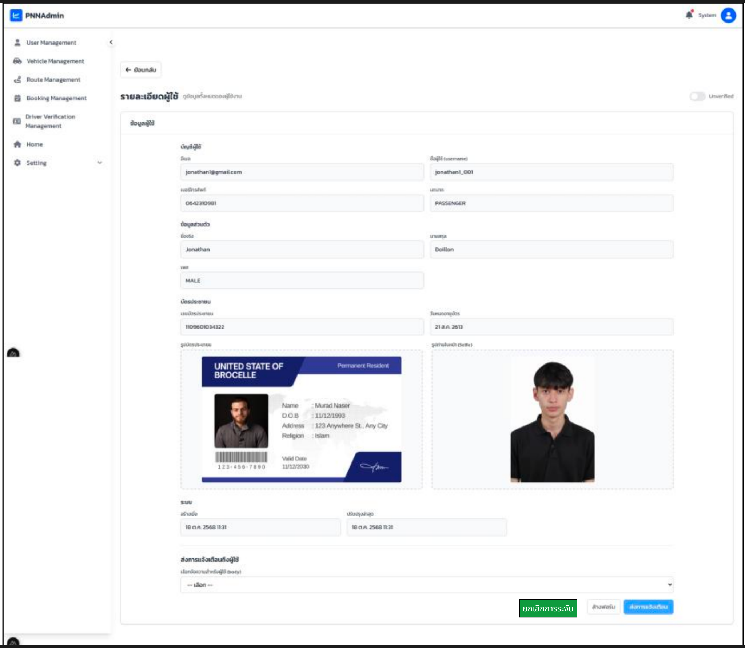

**ภาพที่ 7** หน้ารายละเอียดผู้ใช้ ที่ถูกระงับไปแล้ว

เมื่อมีการยกเลิกการระงับแล้ว จะมีการให้ยืนยันอีกครั้งเพื่อป้องกันการผิดพลาดโดยใช้หลัก Error Prevention (หลักการป้องกันความผิดพลาด) ในการที่จะระงับผู้ใช้

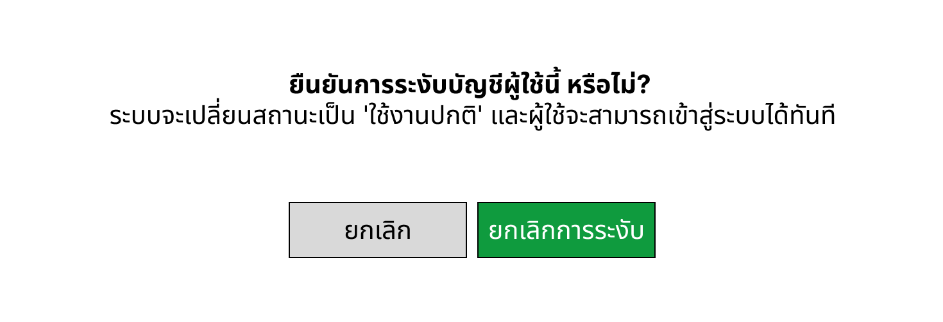

**ภาพที่ 8** เมื่อเข้าไปที่ยกเลิกการระงับผู้ใช้



**ภาพที่ 9** เมื่อยกเลิกการระงับผู้ใช้สำเร็จ

15). As a passenger, I want to give a review for each ride that I took to support the community

จะมีการเพิ่มฟังก์ชันการรีวิวโดยให้ผู้ใช้ประเภทผู้โดยสารมารีวิวต่อผู้ใช้ประเภทคนขับ และในหน้าโปรไฟล์ของคนขับจะมีคะแนนการรีวิวจากผู้ใช้มาให้เพื่อเพิ่มความมั่นใจในการใช้บริการ

1. **การให้คะแนนรีวิว**

เมื่อผู้ใช้ใช้บริการเสร็จแล้ว จะมีการให้คะแนนการรีวิว โดยจะมีการรีวิวดังนี้

* **การให้คะแนน** โดยมีดาวเป็นสัญลักษ์ สามารถให้สูงสุด 5 คะแนน โดยแท็กการให้ให้คะแนนจะต่างกันตามการให้จำนวนคะแนนที่ให้
* **ความคิดเห็น** จะเป็นการให้ผู้ใช้ตอบเป็นข้อความต่อคนขับ
* **การเพิ่มรูปภาพ** จะเป็นการส่งภาพถ่ายถึงภาพรวมการใช้บริการ

รูปภาพประกอบด้วย ข้อความ, ตัวอักษร, ภาพหน้าจอ

เนื้อหาที่สร้างโดย AI อาจไม่ถูกต้อง

**ภาพที่ 10** เมื่อผู้ใช้ให้ 4-5 คะแนน

รูปภาพประกอบด้วย ข้อความ, ตัวอักษร, ภาพหน้าจอ

เนื้อหาที่สร้างโดย AI อาจไม่ถูกต้อง

**ภาพที่ 11** เมื่อผู้ใช้ให้ 3 คะแนน

รูปภาพประกอบด้วย ข้อความ, ตัวอักษร, ภาพหน้าจอ

เนื้อหาที่สร้างโดย AI อาจไม่ถูกต้อง

**ภาพที่ 12** เมื่อผู้ใช้ให้ 1-2 คะแนน

1. **หน้าโปรไฟล์คนขับที่รวมการรีวิวจากผู้ใช้**

จากข้อมูลผู้ใช้จะมีแค่รายระเอียดเส้นทาง รายระเอียดรถ และรูปภาพรถยนต์ เราจะมีการเพิ่มคะแนนรีวิวของผู้ที่ใช้บริการ โดยรายระเอียดทั้งแท็กการบริการ คะแนนที่มีสูงสุด 5 คะแนน ข้อความการรีวิว และรูปภาพรีวิว เพื่อสร้างความมั่นใจต้อผู้ที่จะใช้บริการ

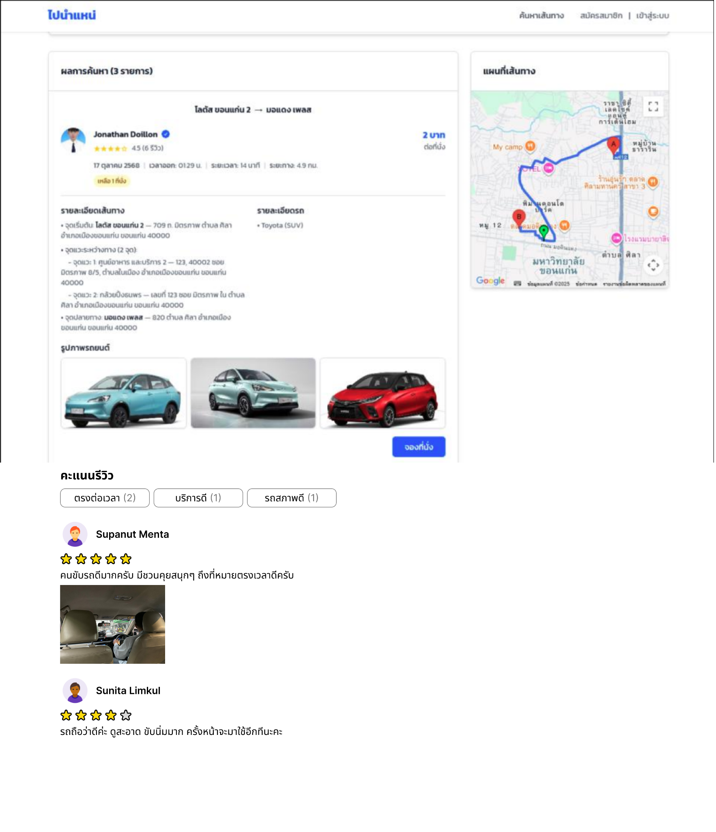

**ภาพที่ 13** หน้าโปรไฟล์คนขับที่รวมการรีวิวจากผู้ใช้

รายงานฉบับนี้ นำปัญญาประดิษฐ์ Gemini 3 Flash มาใช้ในขั้นตอนดังต่อไปนี้

1. การขัดเกลาสำนวนภาษาและออกแบบข้อความในระบบ (UX Writing): ใช้ในการคิดประโยคแจ้งเตือนสถานะการแบนและการปลดแบนผู้ใช้ เพื่อให้สื่อสารได้เข้าใจง่ายและเป็นมืออาชีพ
2. การวางโครงสร้างเนื้อหาและลำดับความคิด (Information Architecture): ใช้ในการจำแนกกลุ่มเหตุผลการลงโทษผู้ใช้ และการคัดกรองหัวข้อประเมินความพึงพอใจ (Rating Tags) แยกตามระดับคะแนน
3. การให้คำปรึกษาด้านเทคนิคการออกแบบ (UI/UX Design Consultation): ใช้ในการแก้ไขปัญหาการตั้งค่า Interaction ในโปรแกรม Figma และการจัดวาง Component เพื่อสร้างประสบการณ์การใช้งานที่ดี

โดยข้าพเจ้าได้ตรวจสอบความถูกต้องและแก้ไขข้อผิดพลาดอันเนื่องมาจากผลลัพธ์จากปัญญาประดิษฐ์เรียบร้อยแล้ว